Форма № 2
Сведения, представляемые профессиональной образовательной организацией в соответствующий орган исполнительной власти субъект Российской Федерации, подтверждающие достижение в 2024-2025 учебном году значения по индикатору в сфере финансовой грамотности, включенному в приказ Министерства финансов Российской Федерации от 3 декабря 2010 года №522
«О порядке осуществления мониторинга и оценки качества управления региональными финансами»
(по итогам 2024-2022 учебного года (индикатор 6.10)

№ п/п | Наименование профессиональной образовательной организации | Сведения, подтверждающие достижение
№ п/п | Наименование профессиональной образовательной организации | Общее количество обучающихся в профессиональной образовательной организации по образовательным программам среднего профессионального образования | Количество обучающихся в профессиональной образовательной организации по образовательным программам среднего профессионального образования, принявших участие в мероприятиях, направленных на повышение финансовой грамотности | Доля обучающихся в профессиональной образовательной организации по образовательным программам среднего профессионального образования, принявших участие в мероприятиях, направленных на повышение финансовой грамотности | Документ и/или ссылки и/или/иные материалы, подтверждающие организацию и проведение профессиональной образовательной организацией мероприятия, направленного на повышение финансовой грамотности обучающихся по образовательным программам среднего профессионального образования
1. | ОГАПОУ Белгородский строительный колледж | 1231 | 1231 | 100% | http://belsk.ru/vashno23prof.html

ОТЧЕТ
по итогам 2024-2025 учебного года (индикатор 6.10)
ОГАПОУ «Белгородский строительный колледж»

В отчетный период в ОГАПОУ «Белгородский строительный колледж» принимали участие с мероприятиях, направленных на повышение финансовой грамотности все 100% обучающихся ПОО.

В проекте Онлайн-уроки по финансовой грамотности за отчетный период приняли участие 660 человек (https://disk.yandex.ru/d/Pc8s0qRDT3GE3w)
В проекте «Игры по финансовой грамотности» приняли участие 22 человека (https://disk.yandex.ru/d/7wRlir5veui4vQ)
В проекте «Финансовый навигатор. Модуль Грамотный инвестор» за отчетный период участвовали 120 человек (https://disk.yandex.ru/d/_2_Njwl6Qn8gmA
В ПОО были организованы конкурсы, направленные на повышение финансовой грамотности и в них приняли участие следующее количество обучающихся:
- Конкурс стенгазет, посвященных Дню бухгалтера «Занимательная бухгалтерия» https://disk.yandex.ru/d/Wuy2MtQEsI_ORw
- Олимпиада «Финансовая грамотность» по дисциплине «Основы финансовой грамотности»- 13 человек ( https://disk.yandex.ru/i/bxE_uBqdkQHTcw)
- Конкурс презентаций по финансовой грамотности «Экономика и финансовая грамотность»-12 человек https://disk.yandex.ru/d/-Q8X7jJ3zCGoEw
- Финансовая игра «Путь ФинЗОЖника»-6 человек https://disk.yandex.ru/d/ThPxTPQhAXGm7A
- Конкурс исследовательских работ (рефератов) «Кредитные отношения в финансовой и предпринимательской деятельности»-16 человек https://disk.yandex.ru/d/ME4Ds9l14AXWcA
- Викторина "Финансовые ребусы"-17 человек (https://disk.yandex.ru/i/TKSHtZGznL59Lg
- Конкурс рисунков "Логотип успеха в бизнесе"-9 человек https://disk.yandex.ru/i/OjpSol23KFCoiw
- Конкурс кроссвордов "Ключ к бизнесу"-9 человек https://disk.yandex.ru/i/M2fzi8R82fPvpg
- Конкурс творческих работ, посвященных Дню предпринимателя «Молодежь и бизнес»-10 человек (https://disk.yandex.ru/i/wmBZKs7UDrqgtw)

Кроме этого, обучающиеся принимали участие в олимпиадах по финансовой грамотности, а именно:
- XX Всероссийская олимпиада по финансовой грамотности, устойчивому развитию и защите прав потребителей финансовых услуг - «Финатлон для старшеклассников»- 7 человек https://disk.yandex.ru/d/7gp-qfl5EDrrzg
- V Международной олимпиады по финансовой безопасности. -10 человек (https://disk.yandex.ru/d/MfRDpglQd_EG9w
- Всероссийская олимпиада для студентов организаций СПО по финансовой грамотности «Мои Финансы»-58 человек https://disk.yandex.ru/d/L7ShLWP5lrU4w

Обучающиеся ПОО, приняли участие в мероприятиях по финансовому просвещению, а именно:

- V Всероссийский онлайн-марафон по финансовому просвещению молодёжи -20 человек https://disk.yandex.ru/d/ynWA0rjQRRUmHg
- Урок «Финансовая безопасность»-410 обучающихся 1 и 2 курса https://disk.yandex.ru/d/zKDn0CcQvORQhQ
- Всероссийская просветительская эстафета «Мои финансы» в 2025 году-58 обучающихся https://disk.yandex.ru/d/h_D0js9IIoDkgw

Также, обучающиеся ПОО, приняли участие и в других мероприятиях, а именно:
В ежегодном Всероссийском онлайн-зачете по финансовой грамотности, который организует Банк России совместно с Агентством стратегических инициатив участвовали 85 человек (https://disk.yandex.ru/d/O_gvUaDZLFWMHA)
В общероссийской образовательной акции «Всероссийский экономический диктант» приняли участие 67 человек (https://disk.yandex.ru/d/iLTwSBqS42BzVQ )
В международной открытой образовательной акции «Международное предпринимательское тестирование – 2024» приняли участие 34 человека (https://disk.yandex.ru/d/2aFaT5o1lzNgrA)
В Конкурсе эссе «День финансиста-2024»- 1человек https://disk.yandex.ru/i/pqNDMj2ESD5JaQ
В Конкурсе эссе «День рубля-2024»- 1 человек https://disk.yandex.ru/i/5BPbJWlpkK_6cg
В Форсайт-сессии «Развитие молодежного предпринимательства в системе СПО- путь к успеху!» -4 человека https://disk.yandex.ru/i/QKTK5pf4Yiw58A
В Кружке «Финансовая грамотность», который работает в ПОО, занимаются 10 человек https://disk.yandex.ru/i/2eGC1IBy8qgRyw

Ответственный за ФГ в ПОО 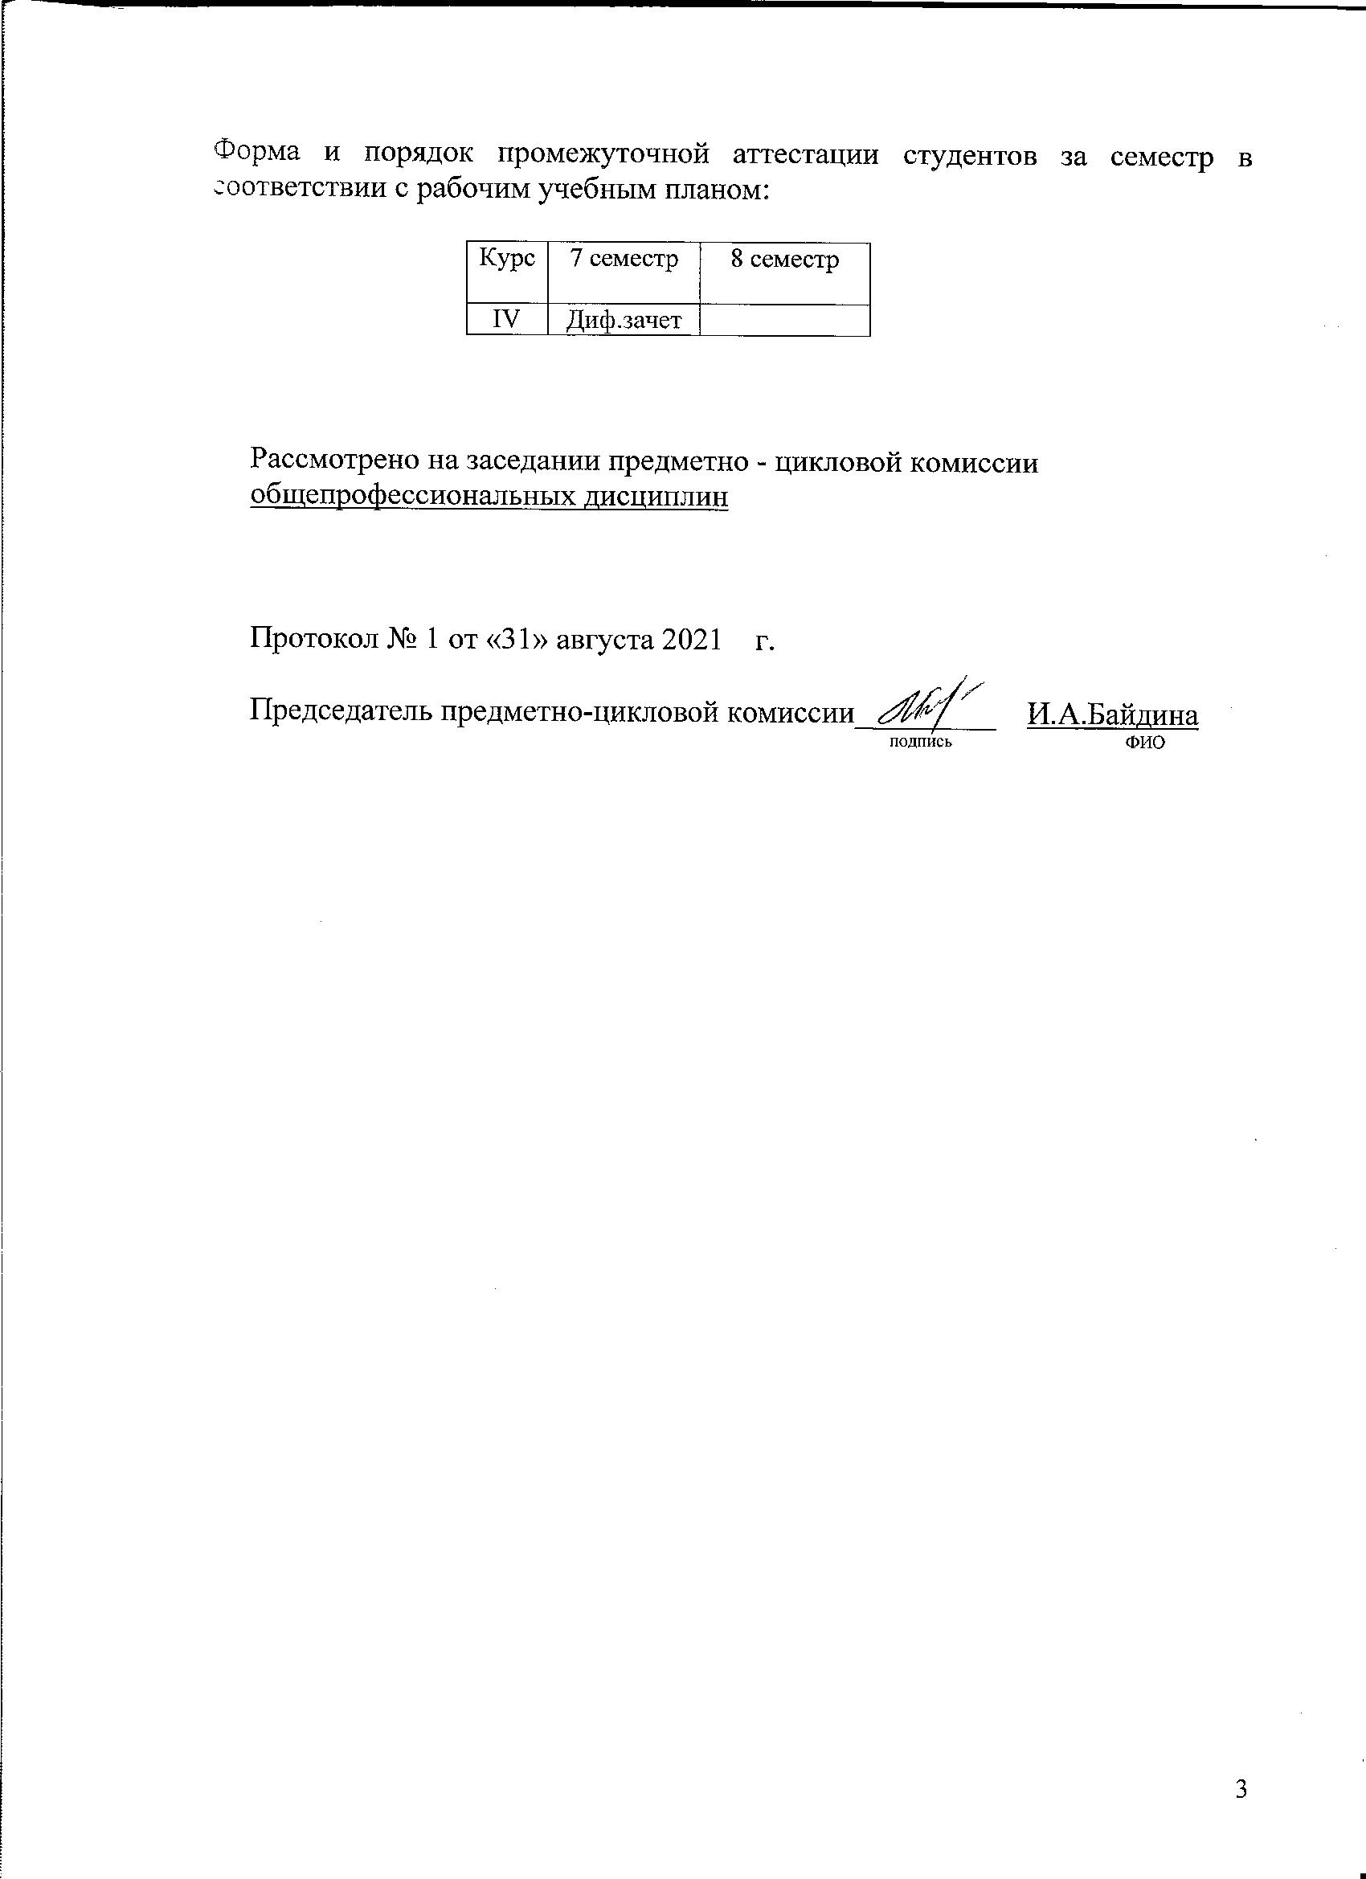 И.А. Байдина

